関西マスターズゲームズ
市長杯 第25回 市民ソフトバレーボール大会 開催要項
【小学生の部】

1 主 催 大阪市、大阪市ソフトバレーボール連盟
2 共 催 関西マスターズゲームズ実行委員会
3 協 力 大阪市体育厚生協会
4 日 時 2026年 11月 8日（日）
小学生の部・トリムフリーの部・トリム２４０の部
住吉スポーツセンター [大阪市住吉区浅香1丁目8-15 06-6694-9201]
開場 9時 受付・組合せ抽選の開始 9時10分 開会式 9時40分
5 講 習 会 2026年 9月 27日（日） 審判講習会
浪速スポーツセンター [大阪市浪速区難波中3丁目8-8 06-6643-6444]
開場 9時 受付開始 9時 講習会 9時30分～16時予定
☆小学生の部に参加のチームは、代表者又は監督、並びに選手の全員参加
を必須とします。
＊実技講習を含め､16時終了まで講習を受けることを原則とします。また､
大会で審判ができていないと判断したチームは、次年度の審判講習会へ
の参加を必須とする場合があります｡
6 参加資格 全部門共通
・大阪市在住または在勤のメンバーにて構成すること。
・エントリーの人数は1チーム4名以上8名以内とすること。
・年齢については、2027年4月1日時点の満年齢とする。
・開催日が違う部門においては重複エントリーを可とする。
小学生の部
市内在住の小学生でチームを構成すること。
又、25歳以上の大人１名までの助っ人を可とする。
2027年度の参加資格は、｢小学生のみ｣に変更となります。
小学生の部の審判については、主審と副審は大人(中高生は不可)、線審と
得点係は5年生以上の小学生が担当とします。線審と得点係が4年生以下
の小学生になる場合は、代わりに大人が担当してください。
小学生４年生以下のメンバーの場合、監督１名・コーチ１名・マネージャー
２名の合計４名の大人が必要になります。
＊小学生以外の方は､全てのプレーをアンダーハンドのみで行います。
市長杯ローカルルールを適用の為、代表者又は監督、並びに選手の
審判講習会への参加が必須です。(別紙１,２参照)

7 試合方法 1.部門ごとに予選を行い、その結果に基づき決勝トーナメント戦を行います。
予選、決勝トーナメント戦とも3セットマッチで行います。
ただし、申込みチーム数により試合方法を変更する場合があります。
2.ルールは「 2026年度 公益法人日本バレーボール協会ソフトバレーボール
競技規則 」を適用します。
小学生の部のみ、市長杯ローカルルールを適用します。
3.審判については、すべての部門において相互審判とします。
＊審判の補助はありません。必ず審判のできるメンバーでご参加ください。
8 試 合 球 MIKASA MSN78ｼﾘｰｽﾞ(ボール円周78cm±1cm 重さ210㌘±10㌘ゴム製)とします。
9 表 彰 各部門の優勝チームには市長杯･賞状･副賞を､2･3位には賞状･副賞を授与します。
10 参 加 費 各部門 1チーム 金 2,000円（傷害保険料を含む）を大会当日に徴収します。

11 申込方法 所定の申込書に必要事項を全てご記入のうえ、申込先の参加部門の事務局ライン
宛てにお申し込みください。大会の参加申込書と審判講習会の参加申込書を兼ね
ています。お間違えのないようにお願いいたします。
12 申 込 先 小学生の部：大阪市ソフトバレーボール連盟 大和宛
ラインＱＲコード↗ 

13 締 切 日 全部門 2026年 9 月 10 日（木）必着

14 注意事項 ・本大会開催中に起きた事故については応急処置のほか、主催者において責任を
負いません。
・選手は、番号のついた統一ユニフォーム又はゼッケンを着用してください。
・審判講習会と大会におきまして、ビブスの貸出は行っておりません。
・審判講習会では基礎講習と試合形式の実技講習がありますので、運動ができる
番号のついている服装でご参加ください。また、審判講習会の参加者の変更は
必ず【申込先】ラインにて事前にお知らせください。
・チームキャプテンは、長さ約8㎝のキャプテン･マークを付けてください。
キャプテン･マークの付いていないチームは、当日の受付にて腕章の貸出しを
行いますので受付にてお申し出ください。
・大会当日の受付時に、選手(最低4名)が揃っていない場合は棄権とみなします。
・個人情報の重要性を認識し、大会運営上に知り得た個人情報については本大会
を運営する目的以外に一切使用しません。

15 広 報 大会の様子について、運営スタッフが写真や動画等の撮影を行います。撮影した
写真や動画等につきましては、大会の開催報告および広報活動として、大阪市や
本事業のホームページやSNS等に掲載させていただく場合がございます。予めご
了承ください。なお、当日はJ:COMの取材(予定)がございますので、ご協力の程
よろしくお願いいたします。

【浪速スポーツセンターへのアクセス】

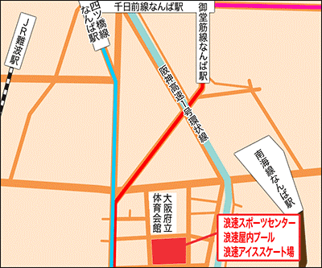
+

南海線「難波駅」中央改札より徒歩5分
地下鉄「なんば駅」5番出口より徒歩7分
近鉄線「なんば駅」より徒歩12分
JR線「難波駅」より徒歩17分

【住吉スポーツセンターへのアクセス】

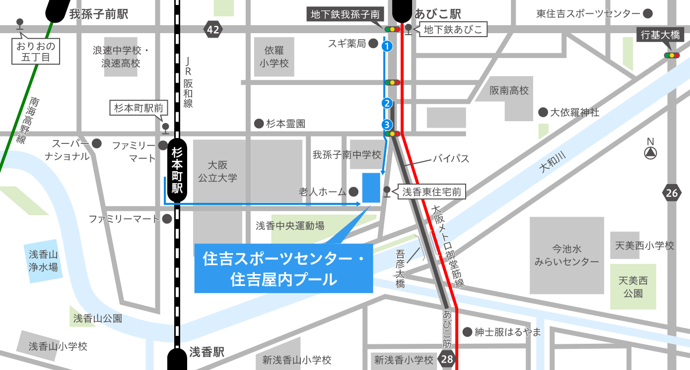
大阪メトロ御堂筋線「あびこ駅」4番出口より南へ徒歩10分
①スギ薬局を右手に見ながらあびこ筋を南下します。
②バイパス側道を直進します。
③信号まで来たら、横断歩道を真っ直ぐ渡り、中学校の校庭を右手に見ながら直進します。
JR阪和線「杉本町駅」より東へ徒歩12分
大阪市バスでお越しの場合 「浅香東住宅前」で下車、徒歩すぐ

